深圳传音控股有限公司
KJ5-H6931手机主板维修通用操作指导书

文件类型 | 文件名称 | KJ5-H6931手机主板维修通用操作指导书（NPI）
作  业  规  范  类 | 版 本 | V1.0
 | 文件编码 | TR-Repair-H6931
 | 拟 制 人 | 金武康
 | 审 核 人 | 吴晓虎
 | 批 准 人 | 李备
履  历  表 | 修订日期 | 文件版本 | 修订内容 | 修订人 | 审核人
 | 2023.09.15 | V1.0 | 初版发行 | 金武康 | 吴晓虎

文档使用说明
此文档用于指导传音控股公司授权指定外协加工厂对传音控股公司产品进行维修服务，并且内容为保密信息。虽然我们尽可能地确保此文档的准确性，但仍可能有错误与不足之处。 如果你有发现任何错误或有任何的建议，请及时与我们联系。

目 录
第1章 产品简介 3
1.1 产品外观结构图 3
1.2 产品特性简介 4
1.3 产品爆炸图 5
第2章 主板元器件位置图 6
2.1 主板元器件位置标示图 6
2.2 主板元器件位置标示图 8
第3章 手机原理及故障分析 9
3.1 手机原理框图及简介 9
3.2 基带单元 10
3.2.1 开机电源管理电路 10
3.2.2 充电管理电路 14
3.2.3 时钟电路 17
3.2.4 Memory电路 18
3.3 射频单元 18
3.3.1接收通道 19
3.3.2发射通道： 21
3.3.3 GPS通道： 22
3.3.4 WiFi通道： 23
3.4 外围电路 24
3.4.1 显示 24
3.4.2 触摸屏 27
3.4.3前置摄像头 28
3.4.4 后置摄像头 30
3.4.5 重力传感器 32
3.4.6 电子指南针 33
3.4.7光距感传感器 .....34
3.4.8 按键 35
3.4.9 马达 37
3.4.10 受话器 38
3.4.11 送话器 39
3.4.12扬声器 40
3.4.13 耳机 42
3.4.14 SIM卡 44
3.4.15 SD卡接口 45
3.4.16 USB接口 46
3.4.17 BT 48
3.4.18 FM 49
3.4.19 NFC 51

第1章 产品简介

1.1产品外观结构图

1.2 产品特性简介
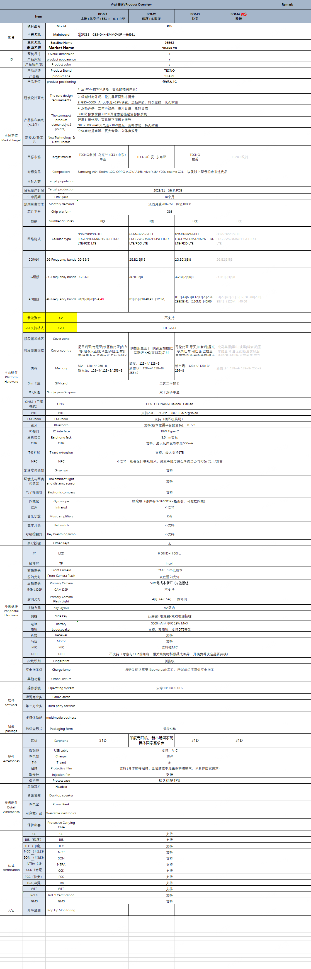

1.3产品爆炸图

第2章 主板元器件位置图

2.1主板元器件位置标示图
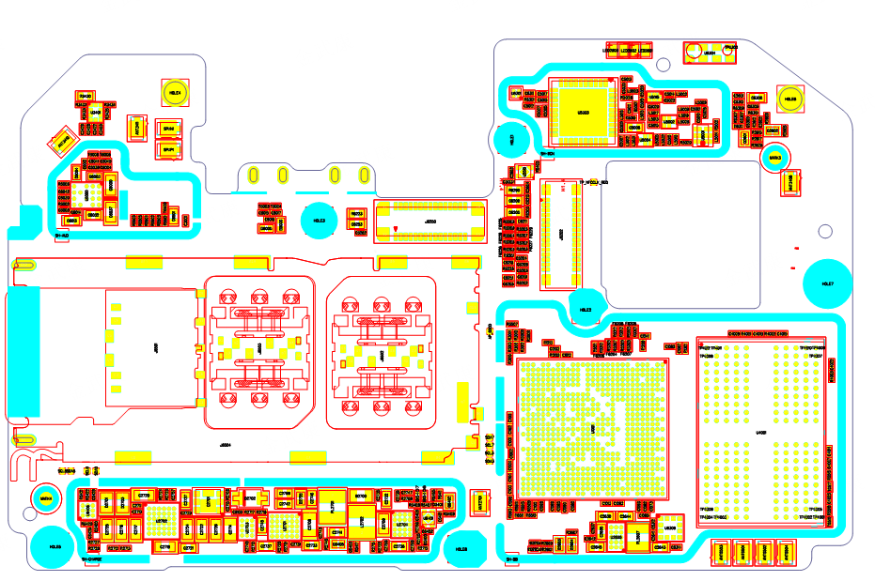
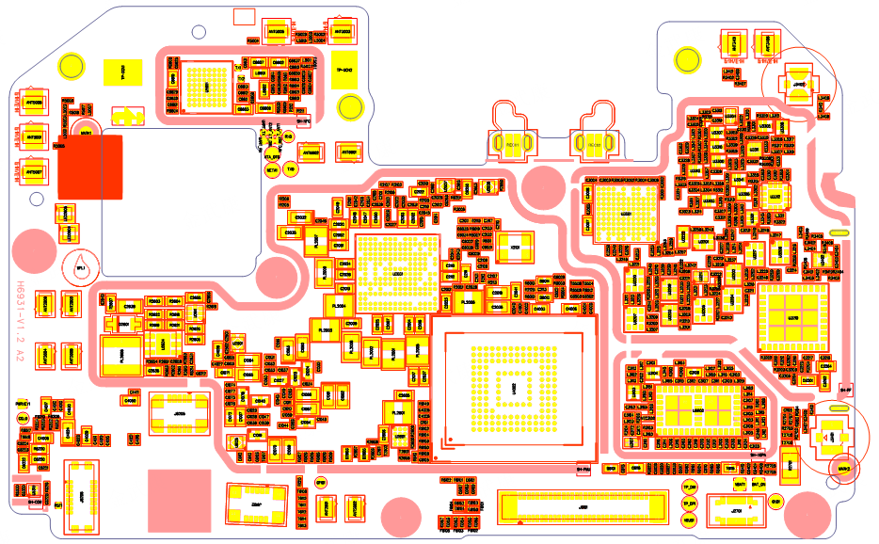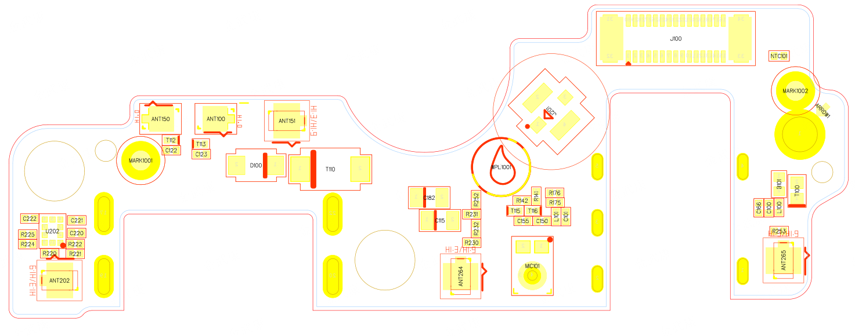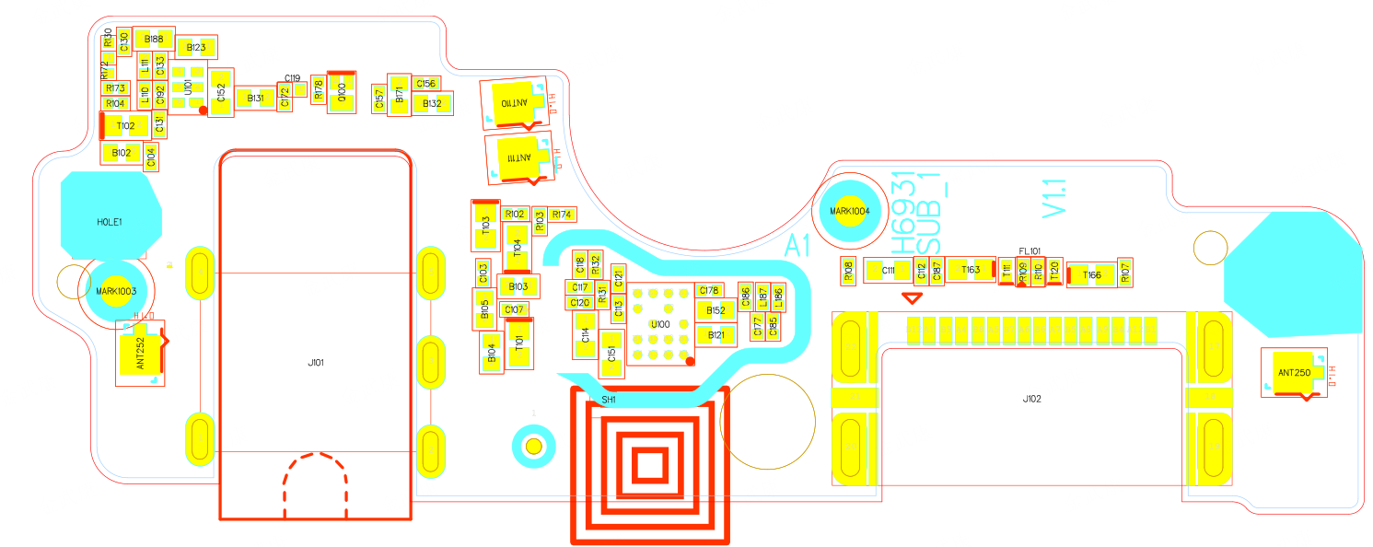

2.2主板元器件位置描述
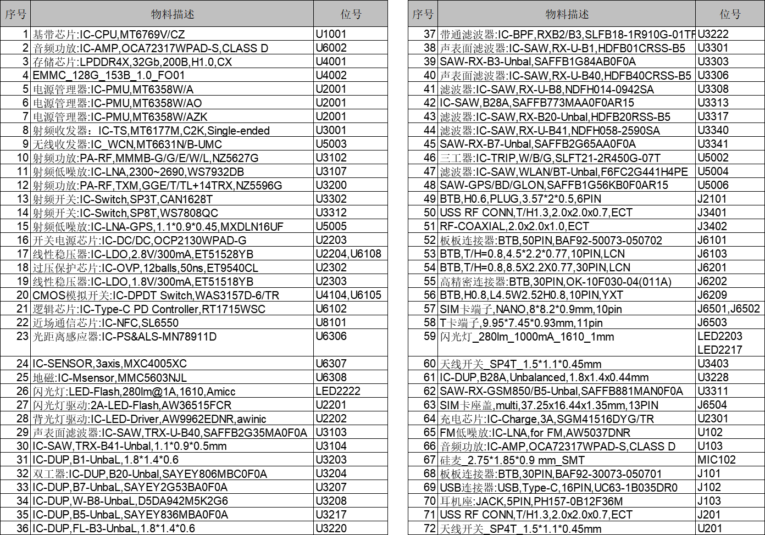

第3章 手机原理及故障分析
在按照下面指导的操作维修前，先对主板或整机进行复测确认保证排除环境因素，同时恢复出厂设置或更新软件排除设置与软件异常导致。

3.1 手机原理框图及简介
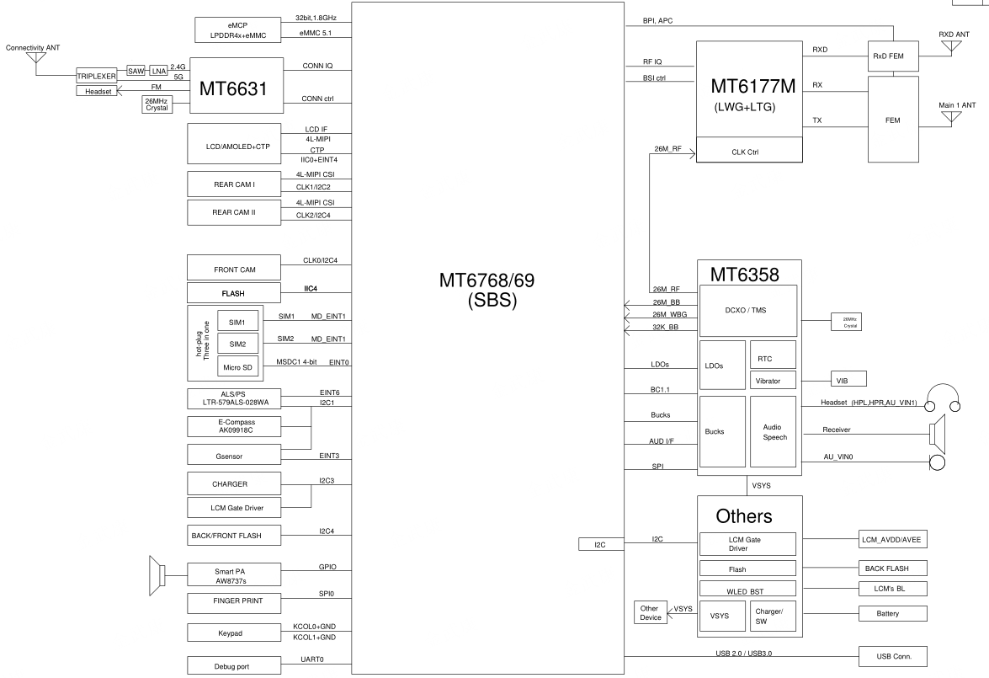

产品基于MTK6769平台的自主研发的LTE/WCDMA/GSM直板手机。主板包括MT6177M射频收发芯片，MT6358电源管理芯片，专用四合一功能模块射频芯片MT6631（WIFI、GPS、BT、FM），人机交互及外设等是整个手机的核心。LCD&TP通过FPC和主板连接， SPK通过弹片方式与FPC连接，主MIC通过SMT焊接方式与小板连接,射频天线通过弹片与中框天线连接，加上外壳结构件、电池，就构成了一个整机。
采用6.82 HD+LCD 水滴设计 ，对外提供Type C型充电器接口，支持OTG,支持和弦铃声和振动功能，支持FM功能，射频天线内置。

3.2 基带单元

3.2.1 开机电源管理电路
- 电路原理图：
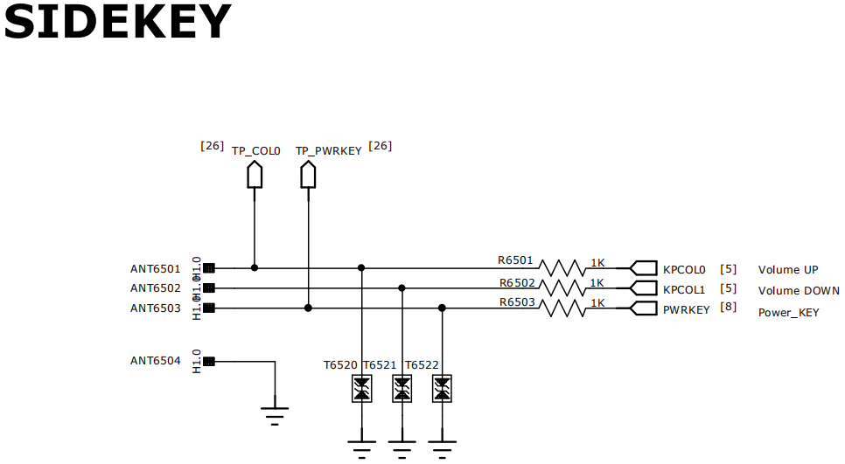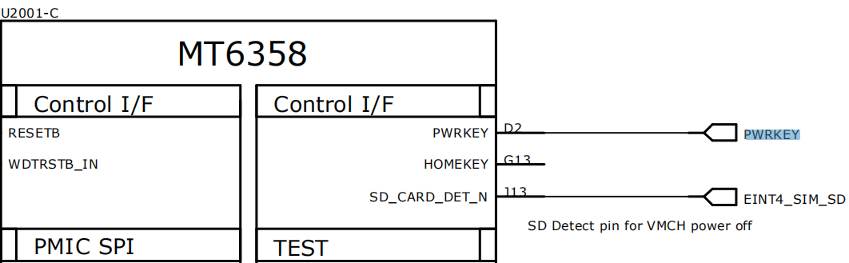
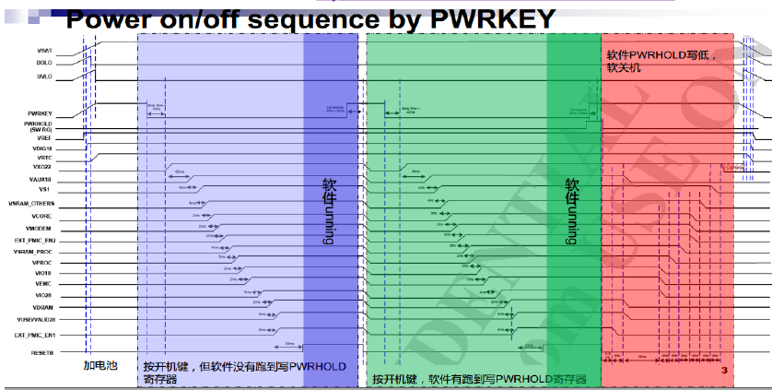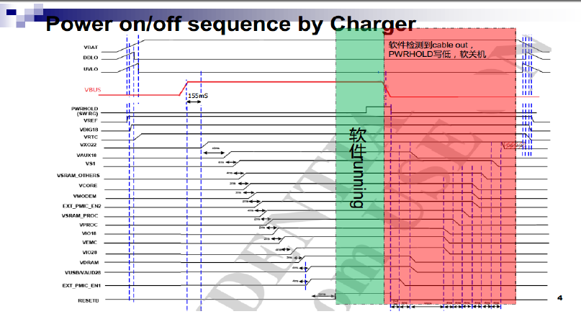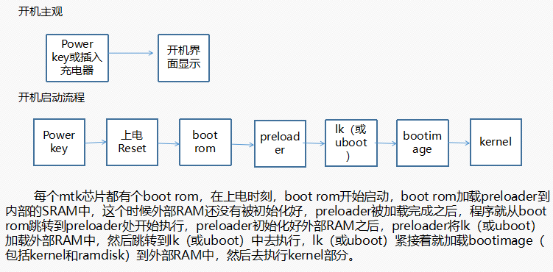

- 电路原理分析：
插入电池后，PWRKEY会是高电平，当按下开机键时，PWRKEY会被拉低，触发电源管理器，中断产生，各个电源会按照时序开始工作，系统就实现开机。
当所有默认启动的电源都启动后，系统启动所需要电源也都具备了，并满足时序和电压要求，系统上电RST动作完成。上电动作结束后，基带芯片会发送PWRBB信号给PMIC确认已经启动。为了保证手机开机，PWRKEY信号应该始终保持拉低状态直到PMIC接受到基带芯片送出的PWRBB信号。有效充电器插入启动系统。当系统检测到有效的充电器插入后也会启动系统，前提是充电器的输入电压在要求的范围内，不会产生OVP事件。但是如电电池电压过低，小于UVLO电压，或者电池不在位，系统是不会启动的。这种情况下，如果电池在位，但是电池电压过低，系统首先会给电池充电，当电池电压充到足够高后，系统会自动开机。
- 故障分析处理流程：
对于不开机的故障机，请先检测I/O接口（电池接口）是否有明显损坏。如果I/O接口（电池接口）OK，则用直流稳压电源给手机供电，检测不开机的故障机的电流可分为三种：没有电流；有小电流；按开机键后出现大电流
a.没有电流 (电流小于10mA或近似没有)
不开机（0mA-10mA）
外观检查主板供电线路模块
维修更换相关元器件
量测VBAT电压输出，开机线路电压
重焊更换U1001/U2001/U2701
维修更换相关元器件

N
Y
检查电池连接器/开机侧键
更换电池接口/开机侧键
N
Y
Y
N
b.有小电流 (I <100mA)
不开机（10mA-100mA）
检测DCXO时钟输出是否正常
维修更换X2101
检测U1001/U4001供电线路二极体值和输入电压是否正常
重焊更换U1001/U4001
维修更换U2001

N
Y
目检/X-ray主板基带模块线路
维修更换相关元器件
N
Y
Y
N

c.有大电流(I > 1A )
不开机（大于1A）
万用表检测U2001各路电压输入输出阻抗
维修更换U2001及相关元器件
主板上电开机后用感触法排查发烫位置和元件
依次更换U1001/U2001/U2701等有源元件
维修更换相关元器件

N
Y
目检/X-Ray主板有源器件连锡和偏移现象
维修更换相关元器件
N
Y
Y
N
- 本节电路图信号汇总：
信号名称 | 功能详细说明 | 测试参考值或波形图
VBAT | 电池电压 | 3.4V-4.35V
VCORE | 芯片核心电压 | 1.1V
VPROC | 处理器电压 | 1.15V
VDD18 | IO电压 | 1.8V

3.2.2 充电管理电路
电路原理图
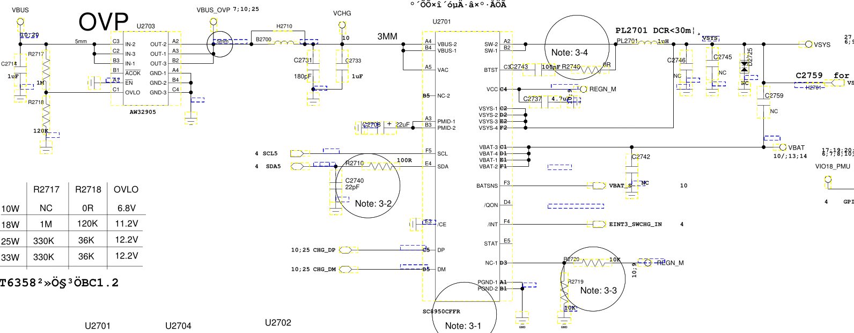
电路原理分析：
采用Switch Charge充电管理，共有三种充电状态：涓流冲电、恒流充电和恒压充电。Switch Charger充电管理芯片来控制充电，电源部分支持两种外部供电方式：充电器供电和USB供电。充电原理图如上：VCDT是VBUS经过两个电阻分压用于检测USB/AC充电器是否插入VDRV用于控制充电电流。
充电流程框图如下：对于一个过放电池，比如电池电压小于2.2V时，系统会进行小电流涓流充电，电流大小为2mA；当电压逐步升高到2.2V以后，系统还是涓流状态，当是USB模式时，涓流电流为70mA，当为充电器模式时，电流为200mA；当电池电压逐步升高大于3.3V时，充电进入CC恒流阶段，软件可以控制该充电电流，对于我们标配的5V/1A充电器，考虑到三极管的线性功耗，希望三极管完全打开用充电器自动完成限流。当电压超过4.1V后，系统进入到CV恒压状态，当电池充满到4.2V后且时间大于我们软件设定的时间，系统充电流程结束。一旦电池电压超过4.35V，一个硬件上的过压部分会被触发切断充电的通路保证电池的安全。
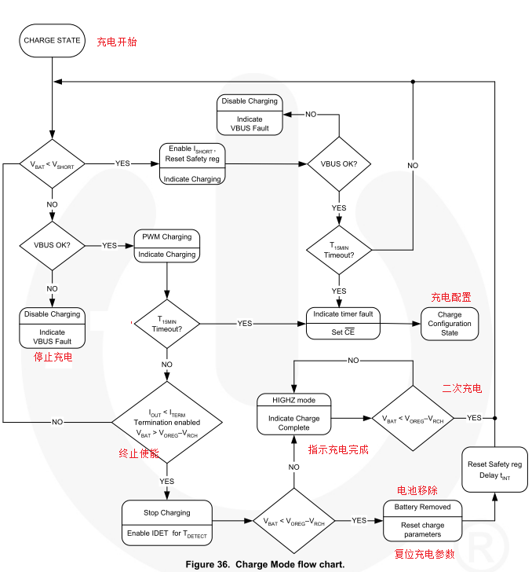
- 故障分析处理流程：
故障现象：手机不能充电的故障通常有两种情况：一是充电器连接到手机后，手机毫无反应；另一种是手机虽然有充电显示，但无法对电池进行充电。对于不充电的故障机，请先检测I/O接口，看是否有明显的损坏。
- 充电器连接到手机后，手机无充电指示；
- 充电器连接到手机后，手机有充电指示，但无法对电池充电
插入充电器不充电
观察天线小板USB是否虚焊？
补焊USB
测量U2703 VBUS是否有电压？
重新下载软件并恢复出厂设置
测量U2701是否有输出？
更换U2703
更换U2701

N
Y
Y
Y
N
Y
电池是否损坏？
更换电池
Y
N
Y
N
检查电池连接器触点与电池接触是否良好？
维修J2701
N
充电器是否正常工作？
更换充电器
N
Y
- 本节电路图信号汇总：
信号名称 | 功能详细说明 | 测试参考值或波形图
VBUS | 充电电源输入 | 5V
ISENSE | 充电电流侦测输入 | /
VBAT | 电池电压侦测，ISENSE和VBAT之间串入了一个0.01欧姆的电阻(R2121)，通过检测这个电阻的电压来检测检测充电电流。软件通过这个数据来控制充电流程。 | /

3.2.3 时钟电路
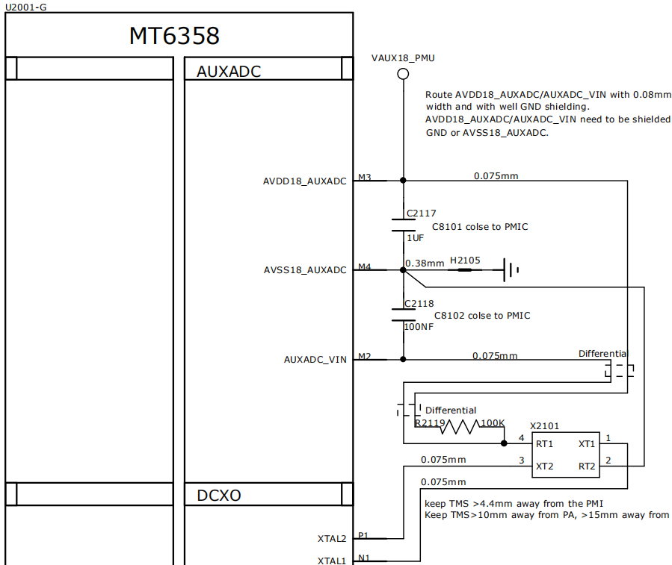
26MHZ晶振X2101给MT6358提供基准时钟 ，同时通过电源转化给CPU,UMCP,RF提供基准时钟。
- 故障分析处理流程：
时钟无输出
晶体晶振是否损坏？
更换晶体晶振
N
Y
晶体晶振是否焊接正常？
补焊

N
Y
加焊或更换时钟对应IC

3.2.4 Memory电路
电路原理图：
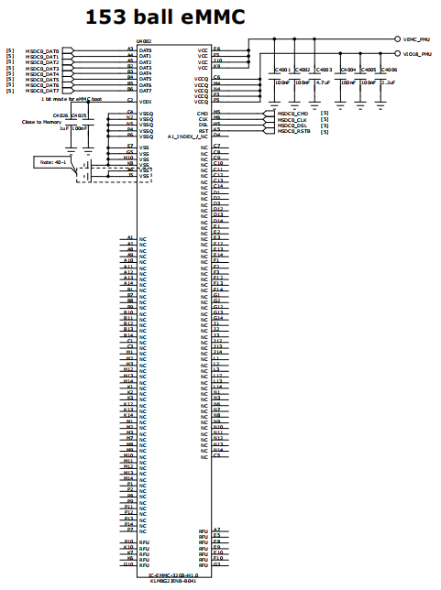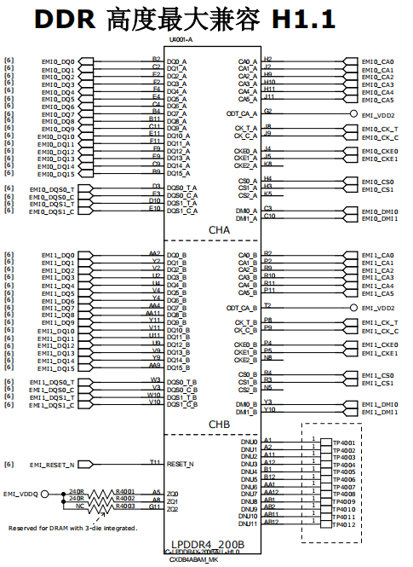
- 电路原理分析：
CPU可以通过高速总线EMI1访问LPDDR4X，同时还可通过一条MSDC总线访问外部存储器eMMC，eMMC采用8位数据线进行传输。

- 故障分析处理流程：
一般Memory相关故障不会显现出来，它会以其他类型的故障现象表现，另外Memory芯片损坏的几率较小，请参考其他故障分析，这里不做介绍。
本节电路图信号汇总：
信号名称 | 功能详细说明 | 测试参考值或波形图
VUFS_PMU | Power Supply for Flash | 1.8V
MSDC0_CLK | EMMC FLASH时钟信号
MSDC0_CMD | EMMC FLASH命令信号
MSDC0_RSTB | EMMC FLASH复位信号
MSDC0_DAT(0-7) | EMMC FLASH数据线

3.3 射频单元
射频子系统按照电路实现架构，可以分为RF Transceiver 、WIFI/BT/GPS/FM四合一单片MT6631。下面分别详细描述每个部分：

3.3.1接收通道
- 电路原理图：
LTE、WCDMA和GSM发射接收原理图：
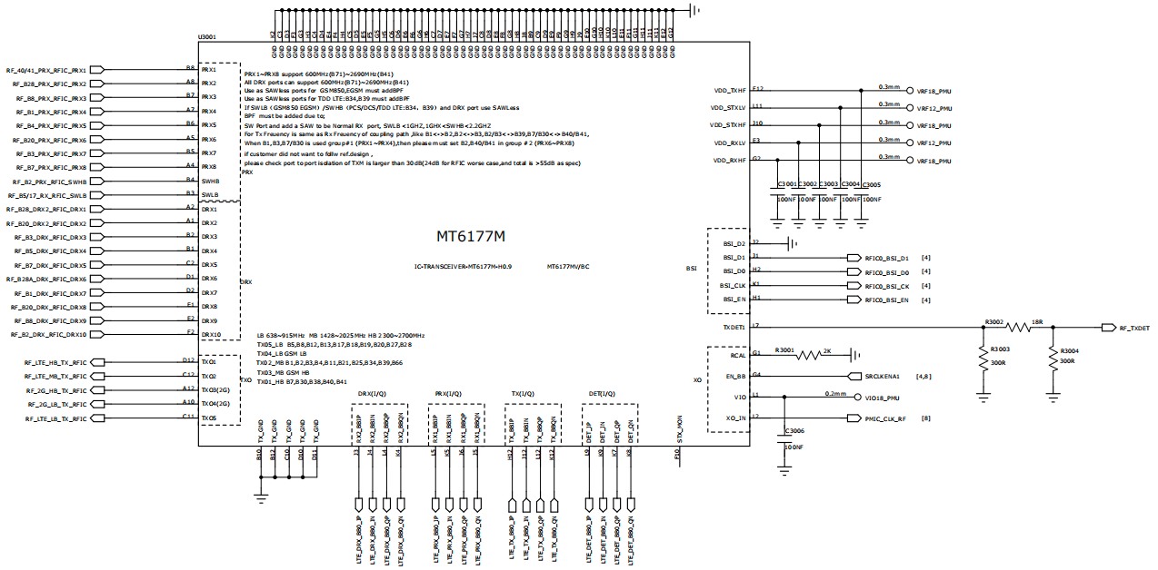
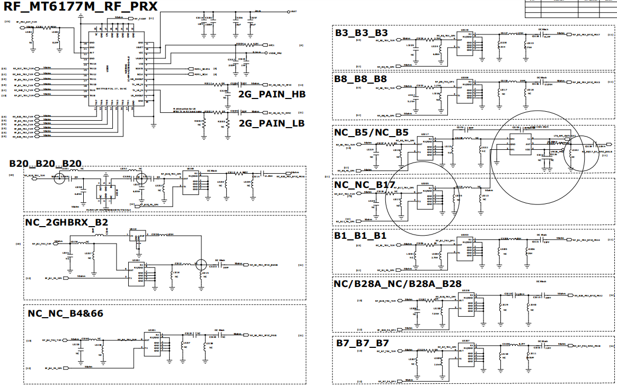
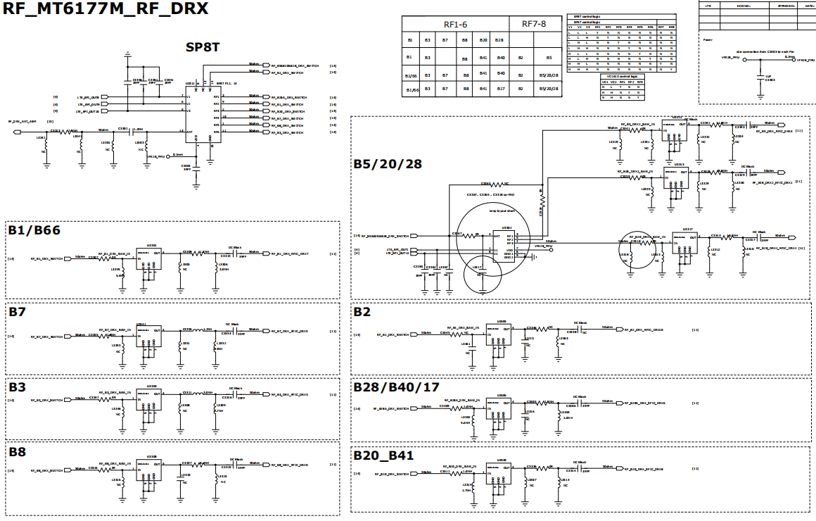
- 电路原理分析：
注意：分集走下天线（小板端），主集走上天线（主板端），为解决2G射频干涉水滴屏与刘海屏距感问题射频软件有做修改规避--2G信号强弱时软件自动切换上下天线走向。
- 故障分析处理流程：
测试座处使用仪器输入信号是否能得到信号？
检查相应通路上的器件是否焊接无问题

判断是哪种信号不能接受到
天线没有安装好
各段接收通路上是否有缺件现象
返厂维修
N
Y
N
无信号
Y
检查相应通路上的器件是否焊接无问题

检查相应通路上的器件是否焊接无问题

3.3.2 发射通道：
- 电路原理分析：
射频信号通过PA放大，通过双工器，通过天线辐射出去。
- 电路原理图：
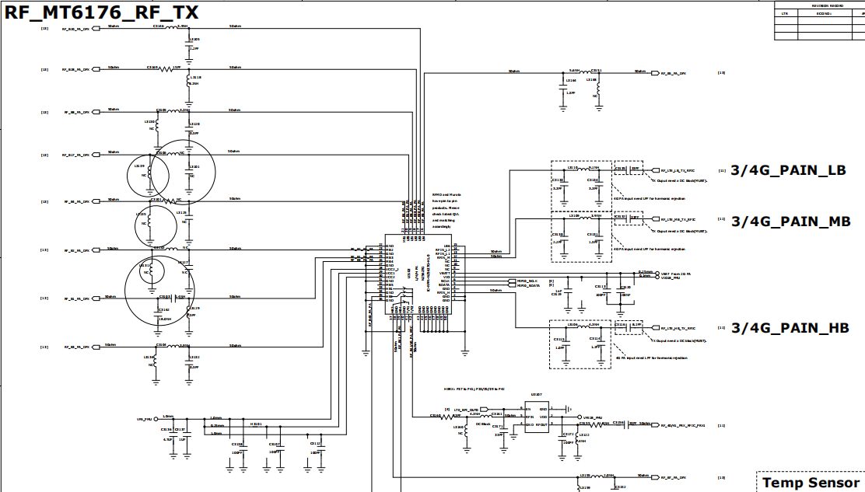
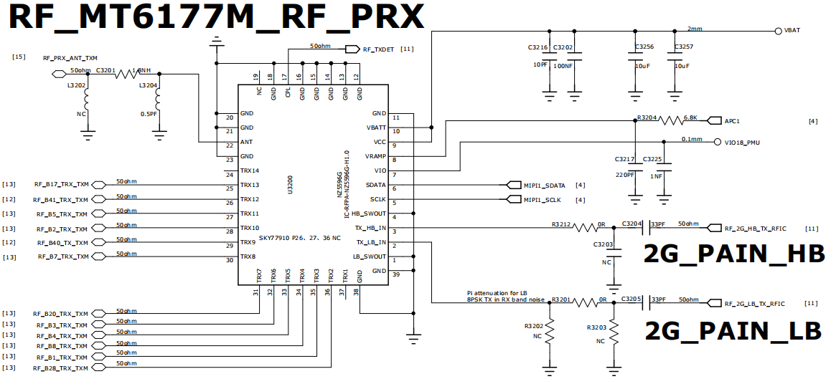
- 故障分析处理流程：
测试座处使用仪器输入信号是否能得到信号？
某一频段发射信号不强，检查该频段通路是否有缺件虚焊等问题

各频段都没有信号，更换多工器
天线没有安装好
各段接收通路上是否有缺件现象
返厂维修
N
Y
N
发射无功率
Y
N

3.3.3 GPS通道：
- 电路原理图：
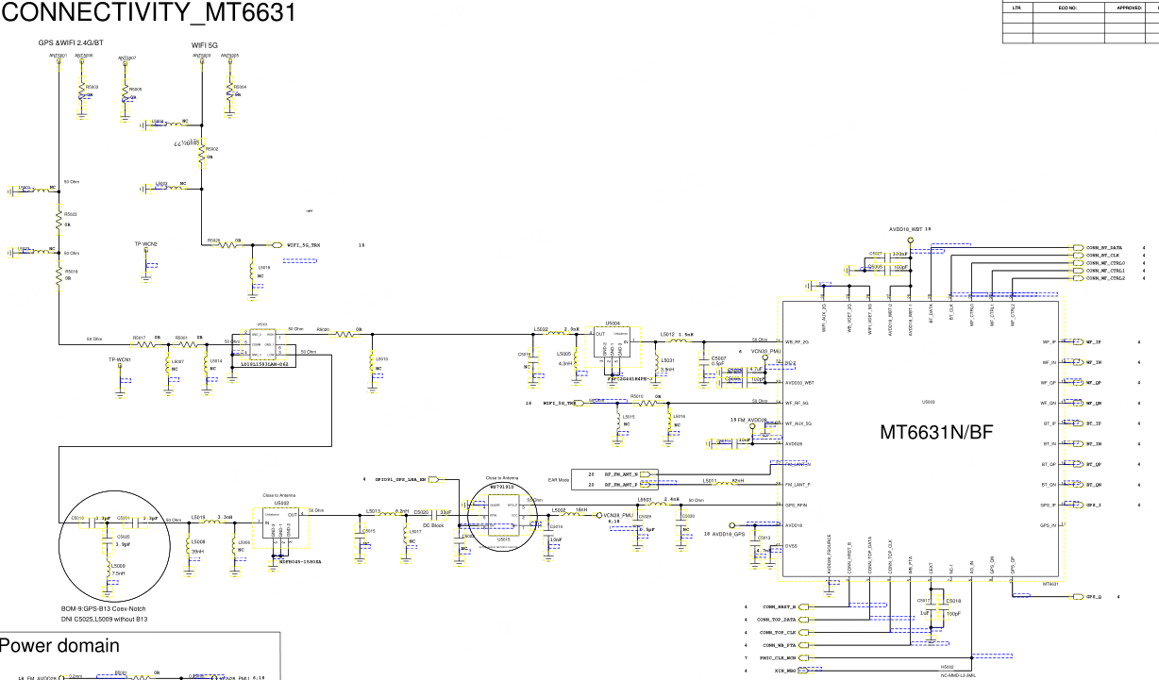

- 电路原理分析：
GPS信号经过天线和三工器后进入SAW滤波器，然后进入一个低噪声放大器，经过放大后进入芯片。
- 故障分析处理流程：
如果GPS没有信号，首先检查天线和天线弹脚是否连接好；如果连接好了，可以外接信号源（1.57542GHZ）使用频谱仪依次检查GPS通路信号是否衰减正常，组装段整机搜不到GPS,可以拿到WBG工位测试一下GPS功率，如果测试值很低，重点检查一下GPS通道上面元器件是否有撞件或是焊接问题，如果WBG站测试PASS但还是搜不到GPS信号，尝试恢复出厂设置看看。贴片校准出现GPS不过，重新下载排除软件问题后检查GPS时钟电路
- 故障分析处理流程：
GPS通信不上
检查主板四合一芯片是否OK

测试2.8V电压和1.7V电压是否OK，补焊四合一芯片U5003

Y
检查GPS天线通路是否OK
重新安装天线，或加焊或者更换天线外围器件，，特别是U5001、U5002、U5015
Y
N
N
重焊或更换U1001、U5003芯片

3.3.4 WIFI通道：
- 电路原理分析：

Wi-Fi信号通过天线，经过一个双工滤波器，进入芯片；
- 故障处理流程：
Wi-Fi同GPS，没有测试口，需要焊射频线测试，分段检查信号是否正常，屏蔽框里的巴伦后的一组匹配较重要，两条通路需要匹配一致。单板测试WIFI功率为很低的话可以相应检修主板WIFI通路。组装段WIFI不良需要观看测试功率值， 功率值很低，重点检查主板上元器件。功率值相差不大的话需要检查装配及后壳天线是否异常如果没有缺件或漏焊，则芯片原因较大，返厂维修。
- 故障分析处理流程：
WIFI连接不上
检查主板四合一芯片焊接是否OK

测试VCN33_WBT/AVDD18_WBT)电压是否OK，补焊四合一芯片U5003
Y
检查wifi天线通路是否OK
重新安装天线，或加焊或者更换天线外围器件，特别是U5004、U5001
Y
N
N
重焊或更换U1001、U5003芯片
- 本节电路图信号汇总：
信号名称 | 功能详细说明 | 测试参考值或波形图
WB_SDATA | WIFI/BT数据信号 | /
WB_SCLK | WIFI/BT数据传输CLK信号 | /
WB_CTRL0~ WB_CTRL5 | WIFI/BT控制信号 | /
CLK_IN_WCN | 时钟信号 | /

3.4 外围电路

3.4.1 显示
- 电路原理图：
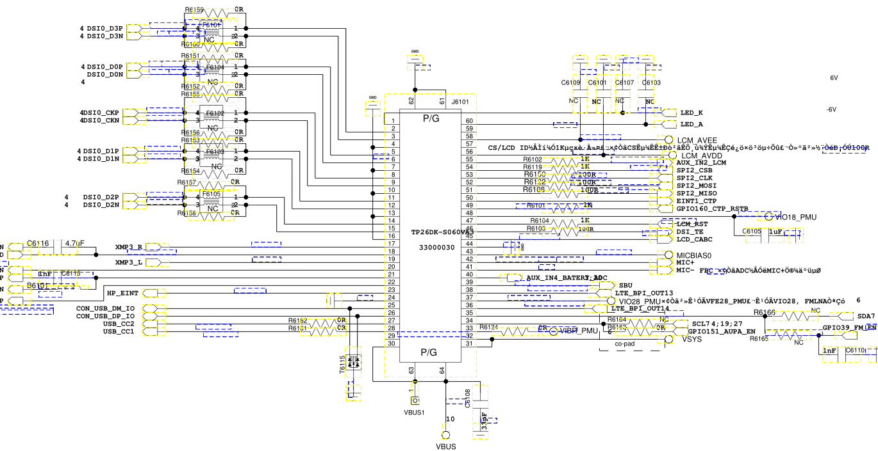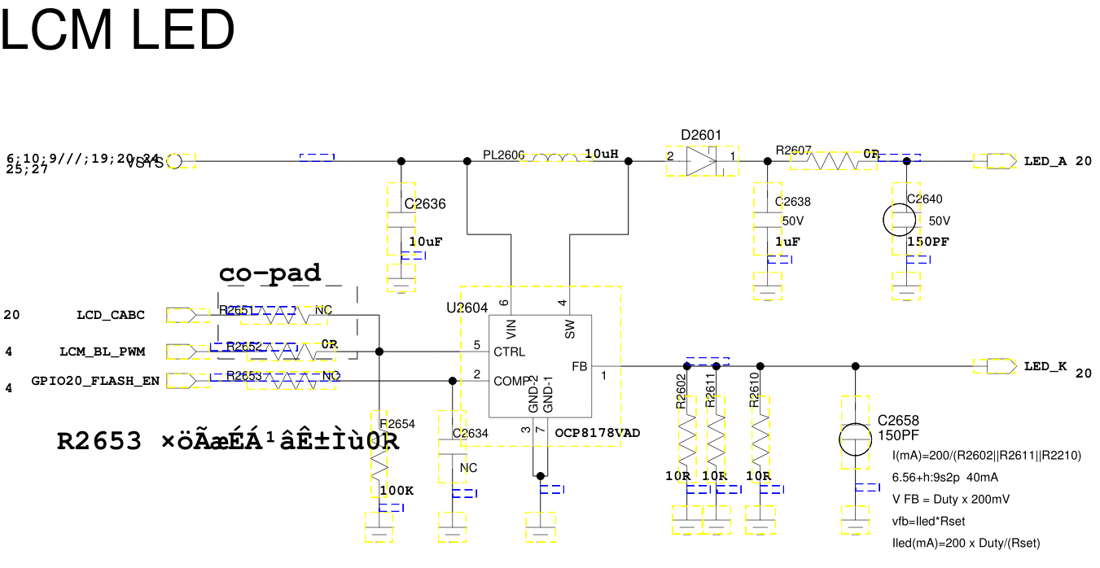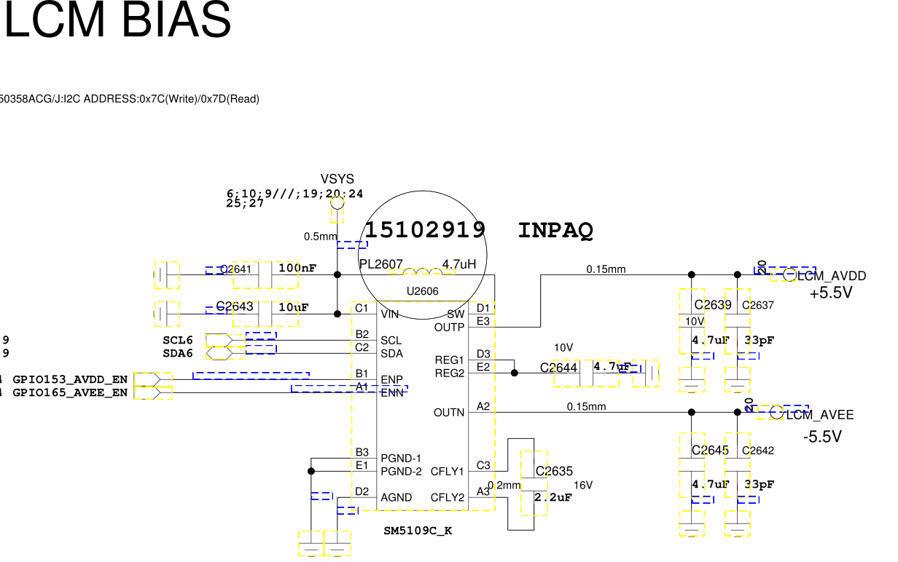
- 电路原理分析：
J6101为LCD BTB连接器，用来连接主芯片U1001和LCD模组。LCD采用MIPI高速信号进行传输，1组CLK，5组DATA。R6151~R6160分别为两两为一组共5组MIPI信号的共模抑制电感，用来防止干扰进入LCD模组及向外辐射。具有帧同步功能，利用LPTE作为数据传输同步信号，避免分屏现象发生。
U2604即为LED电压驱动芯片,输入电压采用VSYS，经过U2604驱动升压电路电路输出驱动电源LED_A/LED_K，该电压异常会导致屏幕亮度异常。背光亮度(驱动输出电流)由CPU输出PWM信号控制，当无数据传输时，关闭LCD背光灯，DISP_PWM输出为’0’。
U2606为LCM显示偏置供电，输入电压采用VSYS，经过CPU控制输出AVDD_LCM/AVEE_LCM两路电压到LCM,该电压异常会导致黑屏不良（只能看到屏幕背光亮无显示）
- 故障分析处理流程：
主板故障影响LCD无显示
检查主板显示BTB 是否正常，LCD单体确认
检查J6101是否有虚焊或PIN脚扣塌变形痕迹，交叉LCD单体确认单体情况
Y
检查LCD的信号是否正常
检查MIPI_DATA，MIPI_CLK有无信号传输，若不正常请检查R6151~R6160有无开路或短路，若仍不正常请加焊或者更换U1001
Y
方法
方法
更换U1001、U2001
检查LCD的驱动电压是否正常
检查LED_K/LED_A,AVDD_LCM/AVEE_LCM是否正常，若不正常请排查周边阻容感器件有无开路或短路。若仍不正常，加焊或者更换U2606/U2604
方法
Y

本节电路图信号汇总：
信号名称 | 功能详细说明 | 测试参考值或波形图
DSI0_D0/1/2/3P | 发送高速数据差分信号
DSI0_D0/1/2/3P | 发送高速数据差分信号
GPIO0_CTP_RSTB | LCD复位信号
SCL0 | 系统时钟信号
SDA0 | 系统数据信号
LCM_LEDK1/2 | LCD背光灯供电
LCM_RST | LCD复位信号
DSI_TE | LCD检测
AUX_IN2_LCM | LCD接入检测
AVDD_LCM | LCD供电
AVEE_LCM | LCD供电反馈
VIO18_PMU | LCD供电

3.4.2 触摸屏
电路原理图：


- 电路原理分析：
TP控制器在模组的FPC柔板上，通过J6101与主板相连
故障分析处理流程：
触摸屏无响应
检查TP控制器芯片供电是否正常
检查TP IC的输出是否正常，若不正常则加焊或更换TP IC。若OK请再检查VIO28__PMU电源是否正常，若不正常请检查电源模块U2001
Y
检查I2C的信号是否正常
检查I2C0的数据和时钟信号有无信号传输，若不正常请检查I2C0的上拉电阻是否虚焊或开路，若仍不正常，请检查所连接的设备有无异常。
Y
方法
方法
更换J6101连接器
检查TP控制芯片是否正常
检查EINT4_CTP信号有无数据传输，若无中断信号传输，则加焊或更换TP IC芯片
方法
Y
检查TP模组本体是否正常
更换TP模组或者前壳组件，若OK则说明TP模组本体不良
方法
Y

- 本节电路图信号汇总：
信号名称 | 功能详细说明 | 测试参考值或波形图
VDD_CTP | TP控制器电源 | 2.85V
VDDIO_PMU | TP控制器电源 | 1.8V
EINT5_CTP | TP控制器中断信号 | 低脉冲信号
CTP_RST | TP控制器复位信号

3.4.3前置摄像头
- 电路原理图：
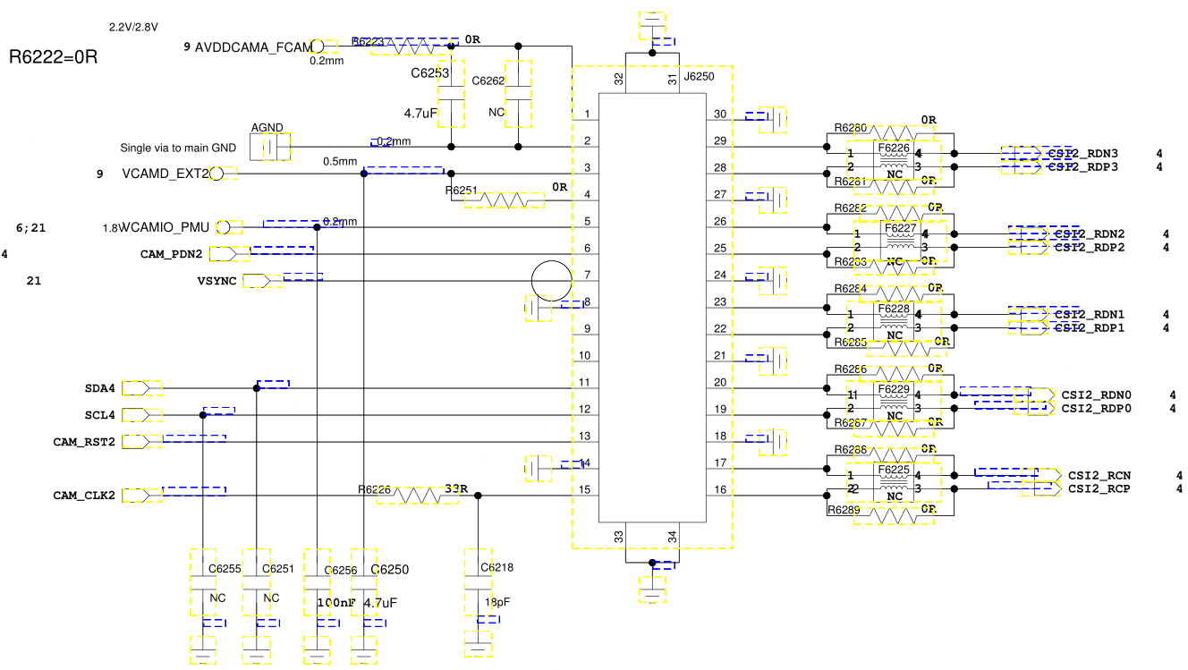

- 电路原理分析：
前置摄像头采用32M，使用30pin BTB连接器，I2C总线控制，数据通信采用25lane MIPI传输接口。
- 故障分析处理流程：
摄像头无显示
检查摄像头单体是否正常
更换功能OK的摄像头模组后若正常，则为摄像头模组单体问题，更换模组即可
Y
检查摄像头BTB是否正常
加焊或更换BTB后如果正常，则为J6250本体不良,同时测量PIN脚到CPU是否有虚焊、短路

Y
方法
方法
更换U1001芯片
检查摄像头的电源是否正常
检查J6250附近的三路Camera电源是否正常，若不正常请检查电源模块U2608、U2001
方法
Y

- 本节电路图信号汇总
信号名称 | 功能详细说明 | 测试参考值或波形图
VCAM_AVDD | 摄像头模拟电源 | 2.8V
VCAM_DOVDD | 摄像头数字电源 | 1.8V
VCAM_DVDD | 摄像头数字电源 | 1.8V
SUBCAM_PDN | 摄像头模组电源使能信号 | 高电平有效，正常工作时为高电平
SUBCAM_RST | 摄像头模组初始化信号 | 低电平有效，正常工作时为高电平
SCAM_MCLK | 系统给摄像头模组的基准时钟，时钟频率：24MHz | 数字脉冲信号
SUBCAM1_CLKN/P | 模组发出给系统的像素时钟 | MIPI信号差分时钟
SCL1 | 摄像头I2C信号，用于传输控制和配置类数据 | 数字脉冲信号
SDA1 |  | 数字脉冲信号
SUBCAM1_D0N/P、SUBCAM1_D1N/P | 摄像头MIPI差分数据信号 | 差分数据信号

3.4.4 后置摄像头
- 电路原理图：
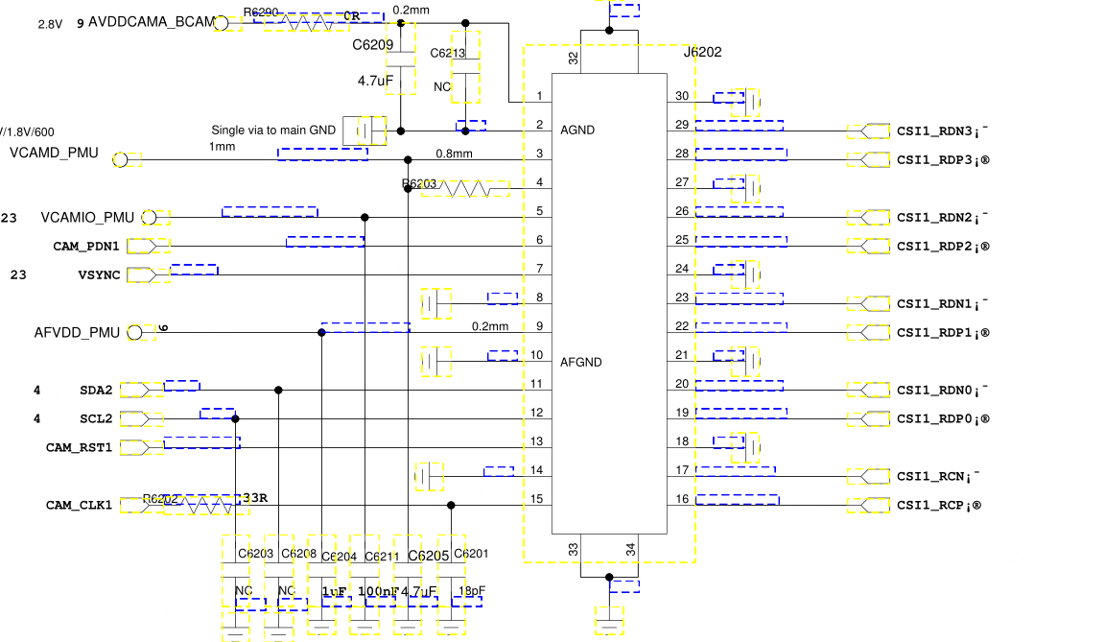

- 电路原理分析：
后置摄像头采用50M＋Q 双摄像，使用30 pin BTB连接器，I2C总线控制，数据通信采用MIPI传输接口。
- 故障分析处理流程：
摄像头无显示
检查摄像头单体是否正常
更换功能OK的摄像头模组后若正常，则为摄像头模组单体问题，更换模组即可
Y
检查摄像头BTB是否正常
加焊或更换BTB后如果正常，则为BTB本体不良
Y
方法
方法
更换CPU/DSP芯片
检查摄像头的供电是否正常
检查连接器附近的Camera电源是否正常，若不正常请检查U2610,U2607,U2001
方法
Y

- 本节电路图信号汇总：
信号名称 | 功能详细说明 | 测试参考值或波形图
VCAM_AVDD | 摄像头模拟电源 | 2.8V
VCAM_DOVDD | 摄像头数字电源 | 1.8V
VCAMD_DVDD | 摄像头数字电源 | 1.8V
VCAM_AFVLD | 摄像头对焦马达电源 | 2.85V
MCAM_MCLK | 系统给摄像头模组的基准时钟，时钟频率：24MHz | 数字脉冲信号
MCAM_CLKP | MIPI时钟信号 | 高速数字脉冲信号
MCAM_CLKN | MIPI时钟信号 | 高速数字脉冲信号
MCAM _DP | MIPI数据信号 | 高速数字脉冲信号
MCAM _DN | MIPI数据信号 | 高速数字脉冲信号
SCL1 | I2C控制信号 | 数字脉冲信号
SDA1 | I2C控制信号 | 数字脉冲信号
MCAM _RST | 摄像头模组初始化信号 | 低电平有效，正常工作时为高电平
PWDN_VCM | AF马达使能信号 | 默认为低电平，对焦时为高电平

3.4.5 重力传感器
- 电路原理图：
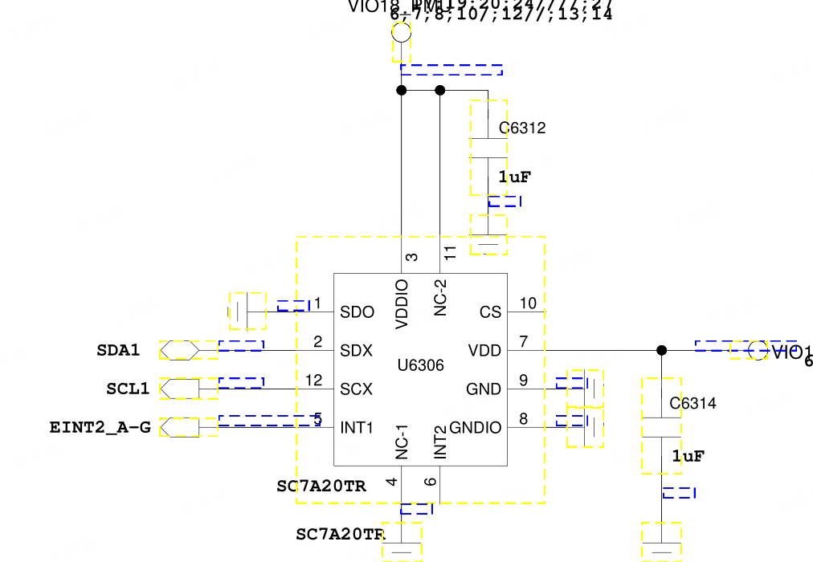

- 电路原理分析：
重力传感器通过I2C2总线与CPU进行通信，实时传输信息。EINT2_A/G为中断请求信号。
- 故障分析处理流程：
主板故障影响重力
感应无法工作

检查供电是否正常
检查VDD18_PMU是否正常，若不正常请检查电源模块U2001.
Y
检查I2C信号，中断请求信号是否正常

检查I2C线路是否正常，加焊或更换U6306
Y
N
N
加焊或更换U1001
- 本节电路图信号汇总：
信号名称 | 功能详细说明 | 测试参考值或波形图
VDD18_PMU | 传感器电源 | 1.8V
EINT2_A/G | 加速度传感器中断请求信号 | 低电平有效，无传输时为高电平
SCL2 | I2C信号，用于读取加速度信息 | 高低脉冲
SDA2 |  | 高低脉冲

3.4.6 电子指南针
- 电路原理图：
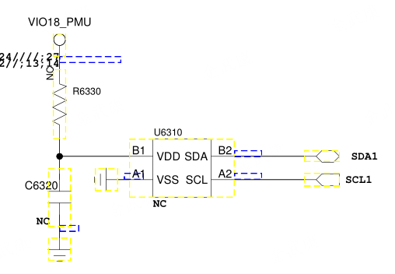
电路原理分析：
电子指南针通过I2C2总线与CPU进行通信，实时传输目前的加速度信息。通过地磁场来感应方向。
- 故障分析处理流程：
本节电路图信号汇总：
主板故障影响电子指南针无法工作
检查供电是否正常
检查VDD18_PMU电源是否正常，若不正常请检查电源模块U2001 ,另外,在看下器件上是否有胶,如果有胶,器件工作也会异常,需要除胶.
Y
检查加速度传感器芯是否正常

加焊或更换U6310
Y
方法
方法
加焊或更换U1001
信号名称 | 功能详细说明 | 测试参考值或波形图
VDD18_PMU | 传感器电源 | 1.8V
SCL2 | I2C信号，用于读取加速度信息 | 高低脉冲
SDA2 |  | 高低脉冲

3.4.7 光距感传感器
- 电路原理图：
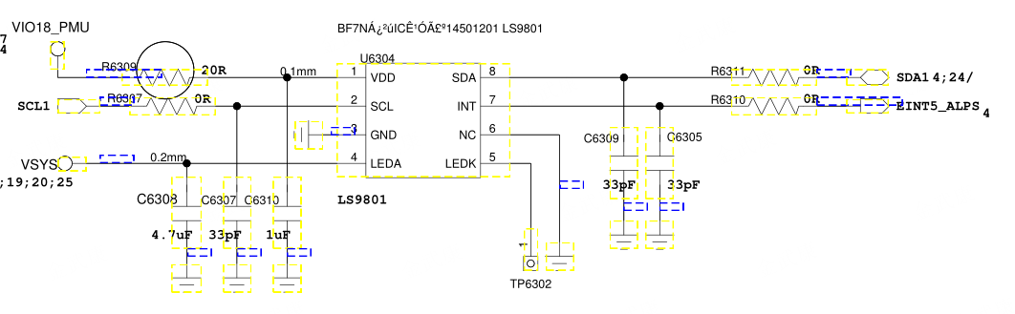

- 电路原理分析：
光传感器贴在主板上，为环境光、接近光、IR三合一光传感器，通过I2C2总线与CPU进行通信，实时传输目前的光感信息。EINT5_ALPS为中断请求信号。
- 故障分析处理流程：
主板故障影响LCD无显示
检查U6304灯芯未遮挡，检测各pin脚焊接正常
测量跟外观检查相应PIN脚，或是加焊U6304
Y
检查供电是否正常

检查VIO18-PMU、VSYS电源是否正常，若不正常请检查电源模块U2001

Y
方法
方法
加焊或更换U1001

- 本节电路图信号汇总：
信号名称 | 功能详细说明 | 测试参考值或波形图
VDD28_PMU | 传感器电源 | 2.8V
EINT_ALPS | 光传感器中断请求信号 | 低电平有效，无传输时为高电平
SCL1 | I2C信号，用于读取加速度信息 | 高低脉冲
SDA1 |  | 高低脉冲

3.4.8按键
- 电路原理图：
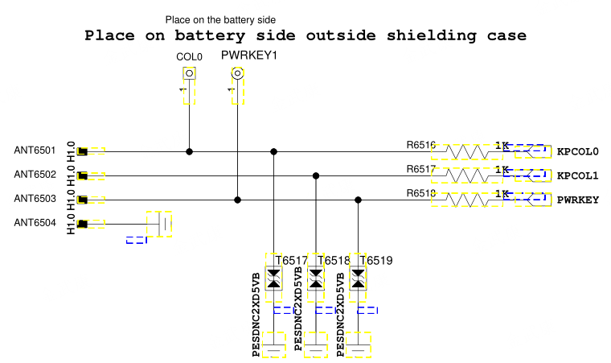

- 电路原理分析：
按键电路较为简单，有4个按键，分别是开机键、音量+键、音量-键每个键由一个信号进行控制。当按键未按下时，信号为高电平；当按键按下时，按键会短路到GND，变为低电平。侧键FPC为物理按键的载体，通过主板弹片连接到U2001（电源键）、U1001（音量加减键）。
- 故障分析处理流程：
按键无响应
侧键FPC单体是否正常
更换侧键FPC若正常，则为侧键FPC单体不良
Y
检查弹片是否正常
是否有弹片下陷、脏污，偏位
Y
方法
方法
加焊或更换U2001、U1001

- 本节电路图信号汇总：
信号名称 | 功能详细说明 | 测试参考值或波形图
PWRKEY | 开机和关机 | 默认为高电平，按下为低电平
KCOL1 | 音量增大 | 默认为高电平，按下为低电平
KCOL0 | 音量减小 | 默认为高电平，按下为低电平

3.4.9 马达
- 电路原理图：
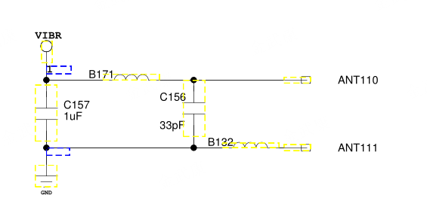

- 电路原理分析：
振动马达由副板上的输出VIBR_PMU 的电压控制马达震动，通过主副板BTB连接传输至副板的弹片。
- 故障分析处理流程：
马达不振动
检查马达弹片焊接是否正常
加焊马达弹片处，若正常则为焊接不良
Y
量测电压是否为1.8V
测量主板U2001马达驱动电压
Y
方法
方法
加焊或更换U2001

- 本节电路图信号汇总：
信号名称 | 功能详细说明 | 测试参考值或波形图
VIO18_PMU | 马达电源驱动信号 | 1.8V
VIBN1 | 马达差分信号
VIP1 | 马达差分信号

3.4.10 受话器
电路原理图：
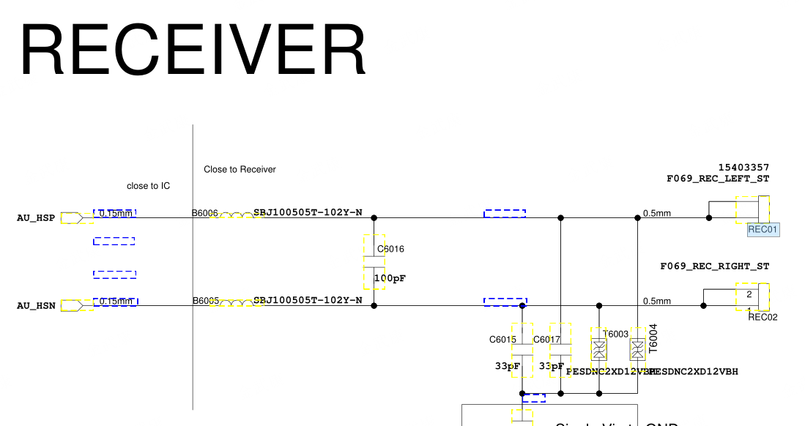
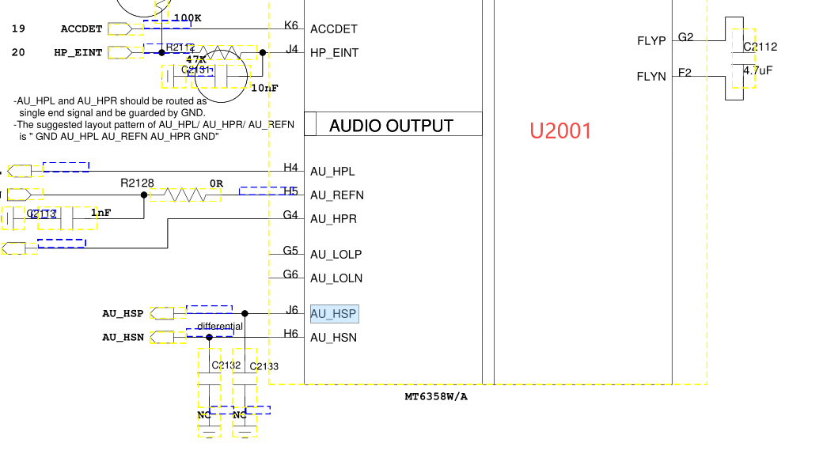

- 电路原理分析：
受话器由平台PMIC输出的AU_HSP/AU_HSN差分信号驱动，受话器和主板PCBA采用连接板进行连接。B6005、B6006、C6015、C6017滤除差分干扰。故障分析处理流程：
受话器无声
检查受话器跟弹片接触是否正常
更换受话器
Y
通路是否正常

排除通路上不正常故障
Y
N
N
加焊或更换U2001、U1001

- 本节电路图信号汇总：
信号名称 | 功能详细说明 | 测试参考值或波形图
HSN | 受话器差分输入负端 | 模拟差分信号
HSP | 受话器差分输入正端 | 模拟差分信号

3.4.11送话器
- 电路原理图：
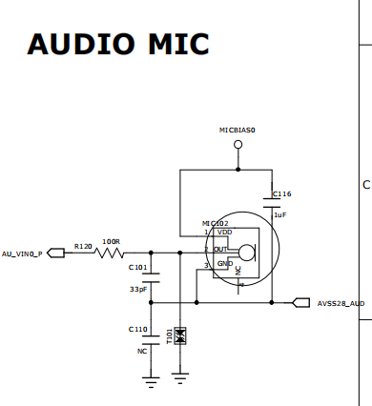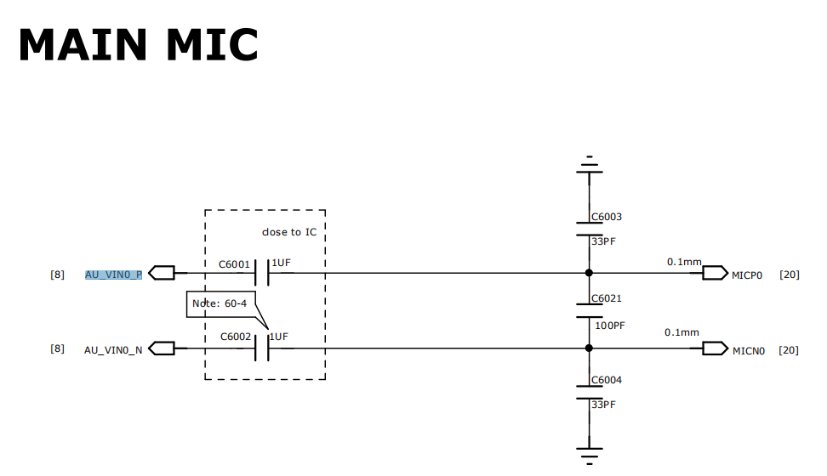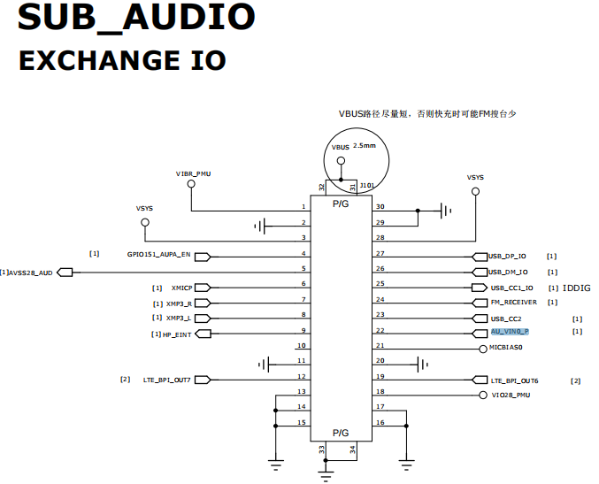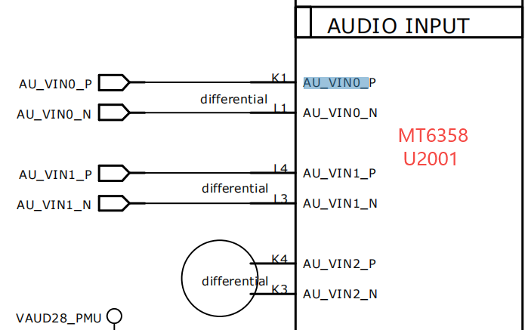

- 电路原理分析：
主MIC在天线小板上，MIC由平台MT6358输出的MIC_BIAS0电源提供偏置电压。MIC信号由差分信号MICP0/MICN0输入至MT6358进行处理。C6001、C6002、C6003、C6004为滤除射频干扰；C6021为差分滤除干扰。
- 故障分析处理流程：
不送话
检MIC及小板是否正常
N
更换MIC、小板
Y
主板J6401、J101及相关通路是否正常
N
排除MIC通路主板上相关电路信号回路故障
Y

更换U2001

本节电路图信号汇总：
信号名称 | 功能详细说明 | 测试参考值或波形图
MICBIAS0 | MIC供电电源 | 1.4V
MIC_P0 | 主MIC差分信号输入正端 | 模拟差分信号
MIC_N0 | 主MIC差分信号输入负端 | 模拟差分信号
MIC_P1 | 副MIC差分信号输入正端 | 模拟差分信号
MIC_N1 | 副MIC差分信号输入负端 | 模拟差分信号

3.4.12扬声器
- 电路原理图：
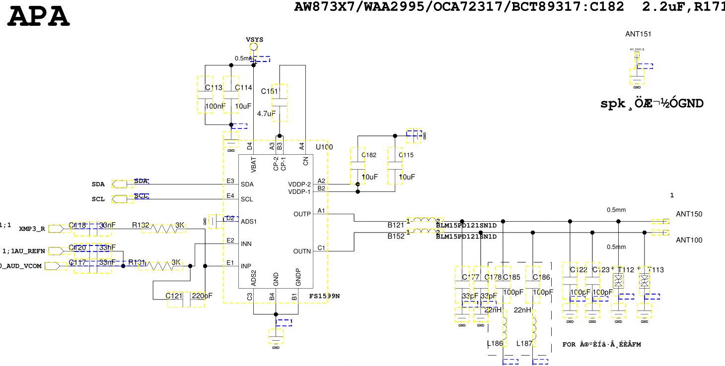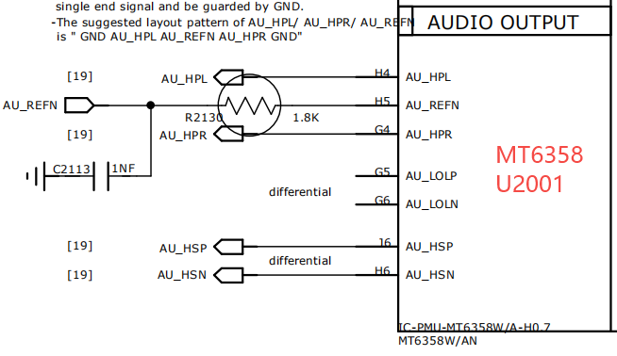

- 电路原理分析：
扬声器由电源管理芯片MT6358输出的AU_LOLP/N,AU_HSN/P信号经AUDIO PA放大后通过弹片接触的方式连接然后在到扬声器单体。
- 故障分析处理流程：
扬声器

检查扬声器，小板FPC是否正常？
N
更换相应不良

Y
检查扬声器通路是否正常
N

排除主板回路故障更换U100,J6101,J100
Y

重焊或者更换U2001、U1001

- 本节电路图信号汇总：
信号名称 | 功能详细说明 | 测试参考值或波形图
SPK_P | 扬声器差分信号输入 | PWM信号
SPK_N | 扬声器差分信号输入 | PWM信号

3.4.13耳机
- 电路原理图：
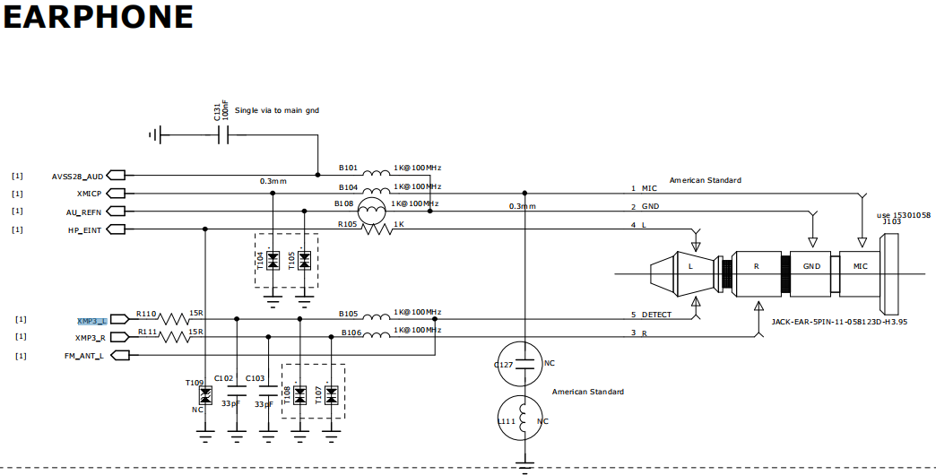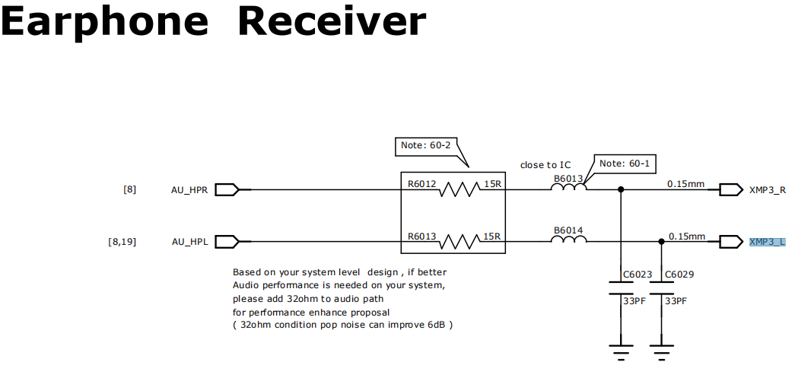
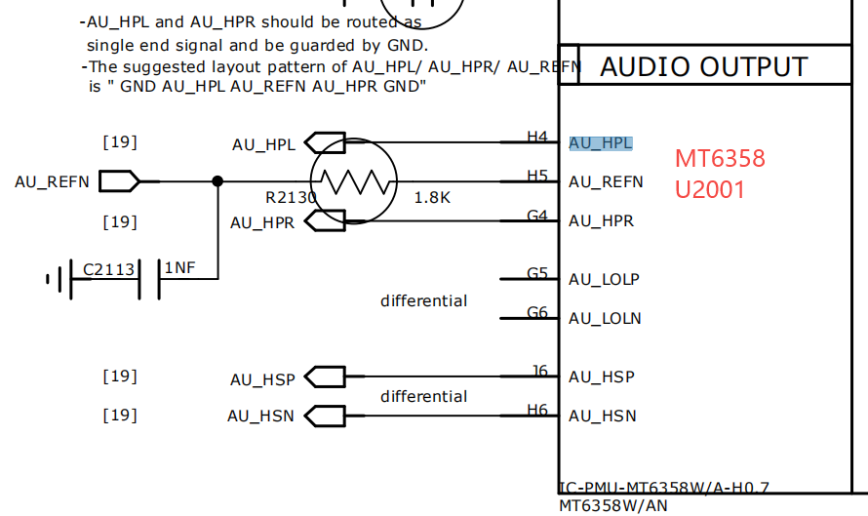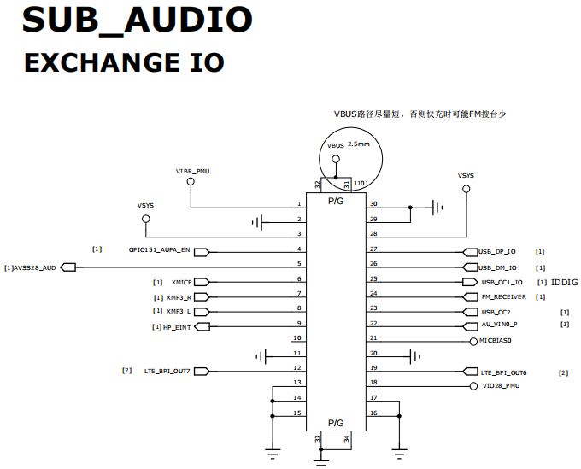
- 故障分析处理流程：
耳机无声检测流程：

耳 机 无 声
检查J101跟小板是否是否正常
N
更 换J101、小板

Y
检查耳机左右声道通路上元件及J6401是否正常
N
更 换 相 关 元 件
Y
检查耳机通路上是否有对地短路
N
排除信号回路故障
Y

更换U2001/U1001
耳机无送话检测流程:
耳机无送话

检查J101跟小板是否是否正常

N
更换J101/小板
Y
检查EARBIAS电压是否正常
N
查找原因并解决
Y
检查耳机MIC通路是否有对地电路
N
排除信号回路故障
Y

更换J6101/U1001

- 本节电路图信号汇总：
信号名称 | 功能详细说明 | 测试参考值或波形图
VDD18_PMU | 耳机插入检测电源 | 1.8V
VMIC_BIAS1 | 耳机MIC电源 | 1.4V
EINT0_HP | 耳机中断检测信号 | 默认为1.5V，有效时为低电平
ACCDET | Hook按键检测 | 默认为1.5V，有效时为低电平
HPL | 耳机左声道 | 脉冲信号
HPR | 耳机右声道 | 脉冲信号
MICN1 | 耳机MIC差分信号负端 | 差分信号
MICP1 | 耳机MIC差分信号负端 | 差分信号

3.4.14 SIM卡
- 电路原理图：
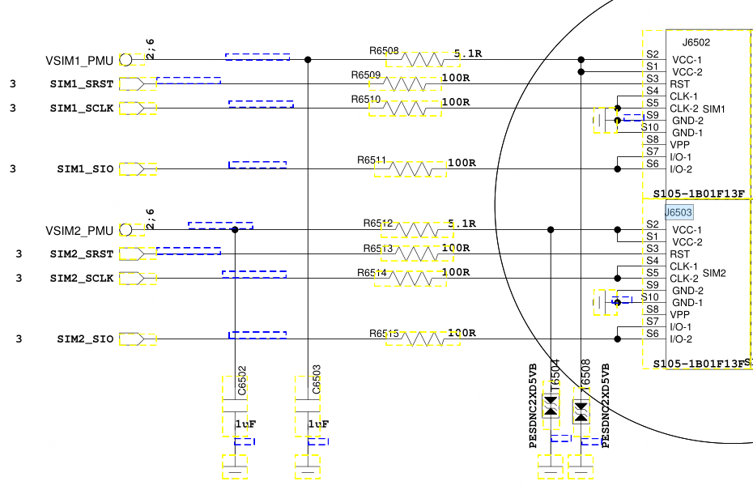
- 电路原理分析：
为三合一卡座，卡座放在主板上，电路原理图如上所示，电路非常典型，MTK平台手机均是采用此电路，其中，SCLK为时钟信号，SRST 为复位信号，VSIM_PMU为电源信号，SIO为数据信号。
- 故障分析处理流程：
SIM卡不识别
检查SIM卡本身是否OK
放在其他OK的手机上，测试，是否识别卡
Y
检查SIM卡座是否有胶缘物
连接器是否有绝缘物，比如胶体
Y
方法
方法
加焊或更换U2001/U1001
检查SIM卡座连接器是否OK
重焊或是更换SIM卡座
方法
N

- 本节电路图信号汇总：
信号名称 | 功能详细说明 | 测试参考值或波形图
SCLK | 时钟信号 | /
SRST | 复位信号 | /
VSIM_PMU | 电压信号 | 正常识别到卡的话，电压为3.0V
SIO | 数据信号 | /

3.4.15 T卡接口
- 电路原理图：
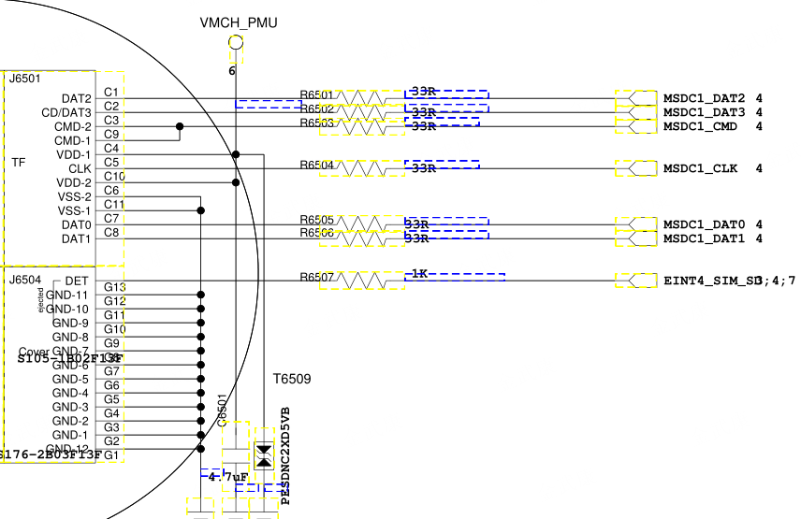

- 电路原理分析：
SD卡座位与主板上主芯片U1001进行通讯。传输采用标准SD卡协议进行读写操作。
- 故障分析处理流程：
不识别SD卡
检查T卡座是否OK

更换T卡座，补焊或重焊接
Y
检查SD卡供电是否正常
加焊或更换U2001
Y
N
N
重焊或更换U1001、U2001芯片
检查SD_DET和其他信号是否正常
重焊或更换信号通路元件
方法
Y

- 本节电路图信号汇总：
信号名称 | 功能详细说明 | 测试参考值或波形图
VMCH_PMU | 电源信号 | 正常电压为3.3V
MC1CK | 时钟信号 | /
MC1CMD | 命令信号 | /
MC1DA0—MC1DA3 | 数据信号 | /
SD_DET | SD卡在位检测信号 | T卡在位，SD-DET为高电平 1.8V；T卡不在位，SD-DET为低电平 0V

3.4.16 USB接口
- 电路原理图：
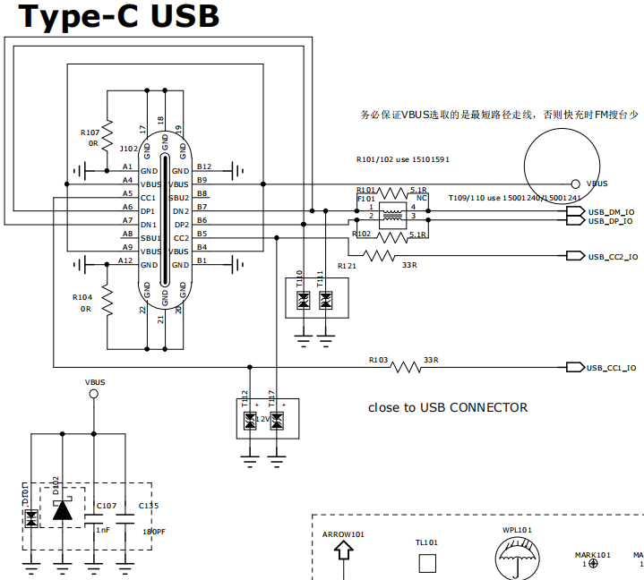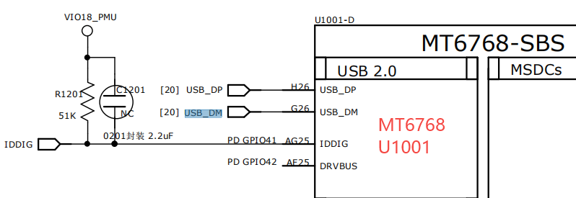

- 电路原理分析：
USB接口部分电路比较简单，数据线为USB_DM和USB_DP,VUSB为USB电压信号，电压为5V。
- 故障分析处理流程：
USB电源线采用的TYPE-C的接口，VBUS上并联ESD防护器件瞬态抑制二极管，击穿电压12V，USB数据线USB_DM、USB_DP上连接副反主板上并联TVS防护管，击穿电压为5V，USB还附带OTG外接设备，存取数据通讯，当USB连接出现故障时首要排除副板及BTB转接排线，再检测主板线路。
- 本节电路图信号汇总：
信号名称 | 功能详细说明 | 测试参考值或波形图
VCHG | USB电源/充电电源输入 | 电压为5V
USB_DM | USB数据+ | 高速数字脉冲信号
USB_DP | USB数据- | 高速数字脉冲信号
KCOL0 | USB下载触发信号 | KCOL0接地，系统进入USB下载模式

3.4.17 BT
- 电路原理图：
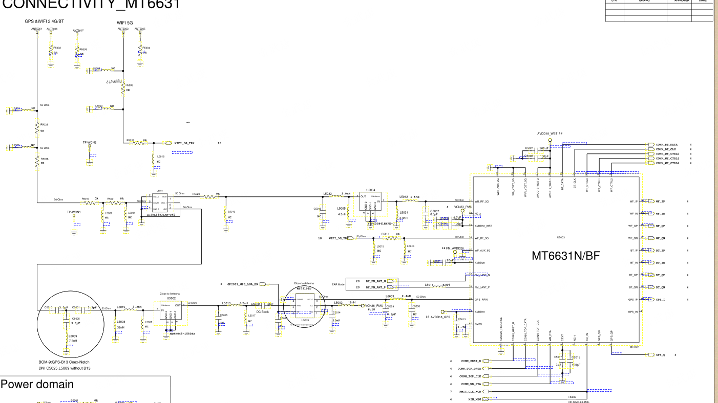

- 电路原理分析：
MT6631集成BT功能，BT天线通过ANT5002弹片连接外壳天线，WIFI和BT共天线。
- 故障分析处理流程：
BT连接不上

检查主板四合一芯片焊接是否OK

测试2.8V电压和1.8V电压是否OK，补焊四合一芯片U5003
Y
检查wifi天线通路是否OK
重新安装天线，或加焊或者更换天线外围器件，特别是U5004、U5001
Y
N
N
重焊或更换U5003、U1001芯片
- 本节电路图信号汇总：
信号名称 | 功能详细说明 | 测试参考值或波形图
WB_SDATA | WIFI/BT数据信号 | /
WB_SCLK | WIFI/BT数据传输CLK信号 | /
WB_CTRL0~ WB_CTRL5 | WIFI/BT控制信号 | /
CLK_IN_WCN | 时钟信号 | /

3.4.18 FM
- 电路原理图：


- 电路原理分析：
FM采用集成于MT6631，FM部分电路接口采用串口接口,FM天线采用耳机的地做为天线，在没有插入耳机的情况，FM是打不开的；FM的天线信号是差分输入信号，目的是提高天线的抗干扰性。
- 故障分析处理流程：
FM 无信号
检查耳机连接器焊接是否OK

补焊或者重新焊接耳机连接器，并查看FM收音通道是否正常，更换U5007。
Y
检查四合一芯片焊接是否OK
测试2.8V电压和1.8V电压是否OK，补焊四合一芯U5003
Y
N
N
重焊或更换U1001、U5003芯片
- 本节电路图信号汇总：
信号名称 | 功能详细说明 | 测试参考值或波形图
FM_ANT | FM 输入信号P | /
FM_RX_N | FM输入信号N | /
FM_DATA | FM Data signal | /
FM_CLK | FM CLK signal | /

3.4.19 NFC
- 电路原理图：
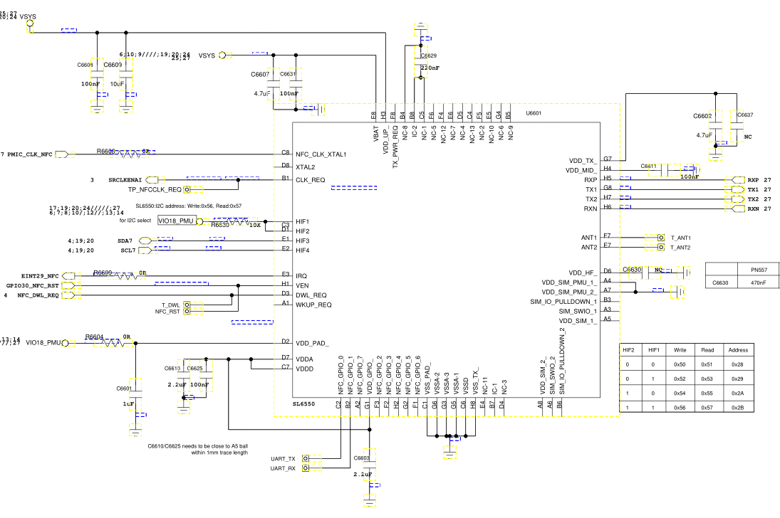
- 电路原理分析：
NFC即近距离无线通讯技术，能在短距离内与兼容设备以交流磁场相互耦合进行识别和数据交换，工作频率为13.56MHz。
- 故障分析处理流程
NFC功能不良
检查NFC芯片周边物料是否正常

更换不良的物料
Y
更换U2001，U6601
Y
N
N
重焊或更换U8101芯片
量测电压VDD_UP,VIO18_PMU,
XTAL1/2是否正常
VDDA
NC-5 VSSA-2
ANT1
TX_PWR_REQ
NC-7
TX2
RXP
VSSA-1
NC-6
VDD_MID_
NC-2
VDD_UP_
HIF2
VDD_TX_
NC-13
NFC_GPIO_0
VDDD
VSSD
NC-8
NC-9
NFC_GPIO_7
HIF1
VDD_HF_
TX1
NFC_GPIO_1
NC-10
NC-1
NFC_GPIO_3
NFC_GPIO_6
VSS_TX_
HIF4
VDD_SIM_2_
VDD_SIM_1_
IC-2
IC-1
VDD_SIM_PMU_2_
HIF3
SIM_IO_PULLDOWN_2
U6601
B6
E1
A7
B7
B8
A5
A8
E2
F2
F1
H8
C5
E5
B2
G8
D6
C3
A2
B4
B5
C6
C7
C2
C4
G7

- 本节电路图信号汇总：
信号名称 | 功能详细说明 | 测试参考值或波形图
VDD_UP | 芯片工作电压 | /
NFC_CLK_XTAK | 系统时钟
VIO18_PMU | 芯片工作电压 | /
XTAL1/L2 | 独立时钟 | /
GPIO44_NFC_RST | 复位信号

